Test DIGCOMP

- Si résultat du test DIGCOMP < ou = à Initial, ou = à Basique, proposer le parcours :

Attention sur la dernière proposition il manque “& OUTLOOK“

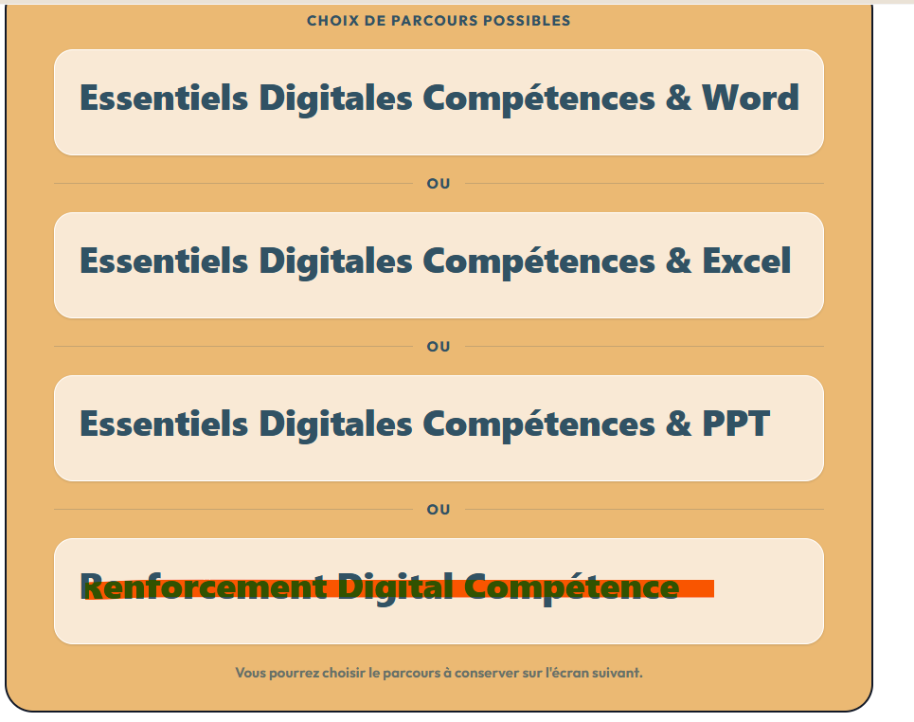

- Si résultat du test DIGCOMP = à Opérationnel, proposer le parcours - OK

Test WORD

- Si résultat du test WORD < ou = à Initial, proposer le parcours - A modifier
Quand résultat du test WORD = à initial on me propose Renforcement WORD. On doit me proposer comme ➡️ Essentiels Digitales Compétences & WORD

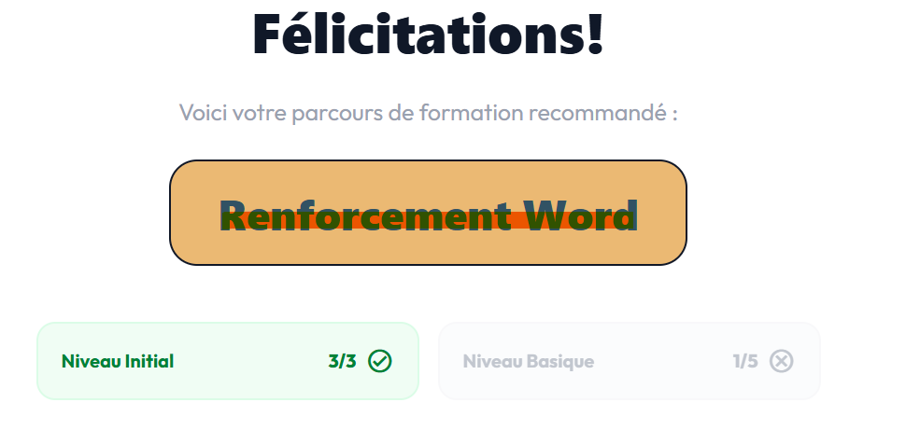
- Si résultat du test WORD = à Basique proposer le parcours - A modifier

Quand résultat du test WORD = à basique on me propose Essentiels DIGCOMP & WORD. On doit me proposer comme ➡️ Renforcement WORD
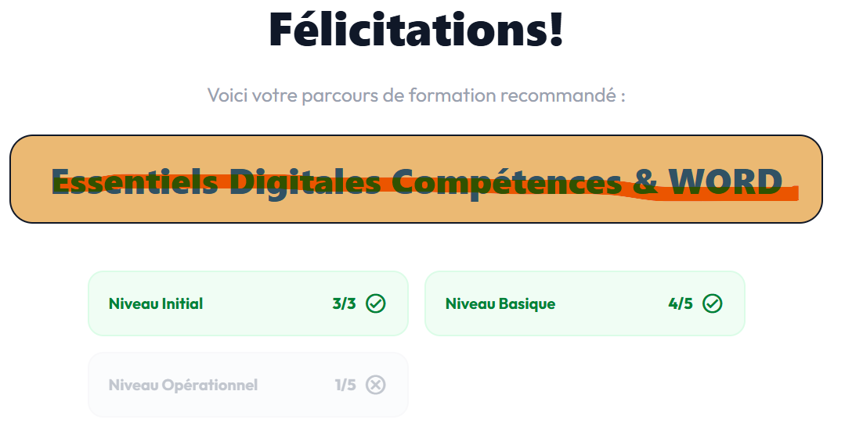

- Si résultat du test WORD = à opérationnel proposer le parcours - A modifier
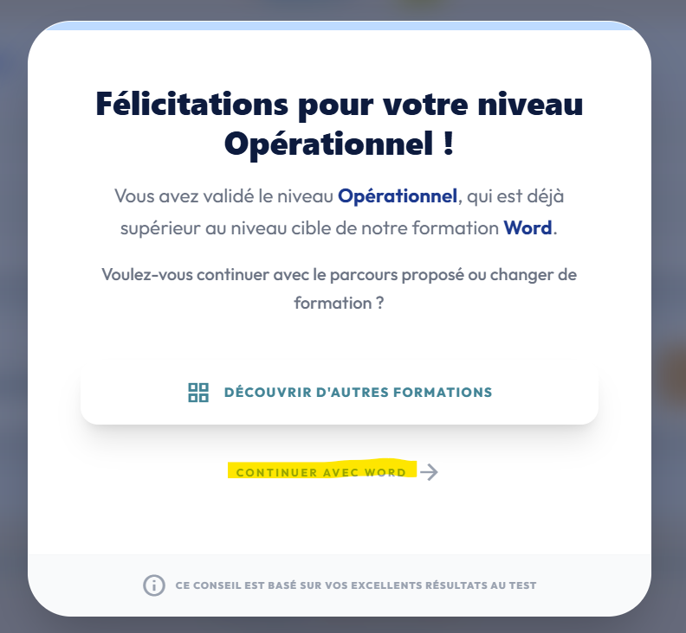
Pourrait-on grossir un peu l’appel à l’action “Continuer avec Word” ? Je trouve qu’il ressort peu et qu’on peut passer à côté.

La proposition lorsque “Continuer avec Word” est choisi n’est pas bon :
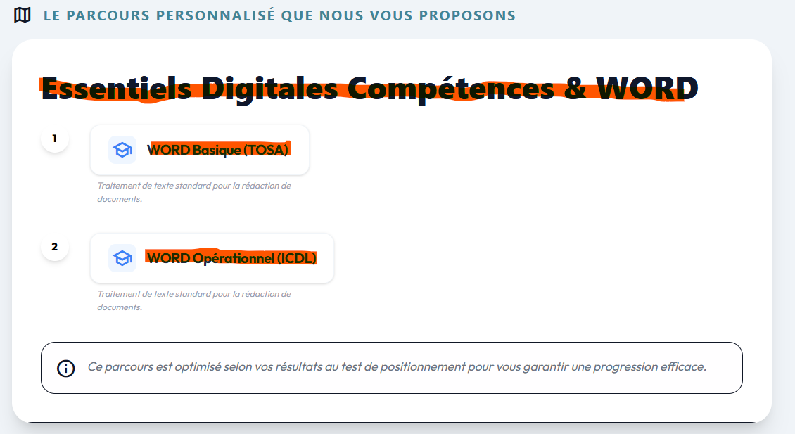
- L’intitulé du parcours et les 2 formations qu’il contient n’est pas bon.
- On devrait nous proposer les deux options suivantes :

➡️ Renforcement WORD TOSA WORD Basique
- ICDL WORD (Opérationnel)

ou

➡️ Perfectionnement WORD + EXCEL
- TOSA WORD Opérationnel
- TOSA EXCEL Opérationnel

Test EXCEL

- Si résultat du test EXCEL < ou = à Initial, proposer le parcours - A modifier

Est proposé “Renforcement” alors que nous devrions avoir :
➡️ Essentiels Digitales Compétences + EXCEL
- TOSA Digcomp Basique
- TOSA EXCEL Basique
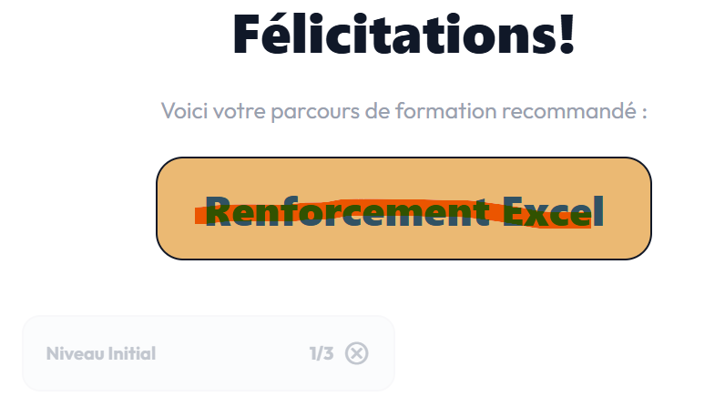

- Si résultat du test EXCEL = à Basique proposer le parcours :
